南投縣草屯鎮坪頂國小一0一學年度交通安全宣導活動剪影
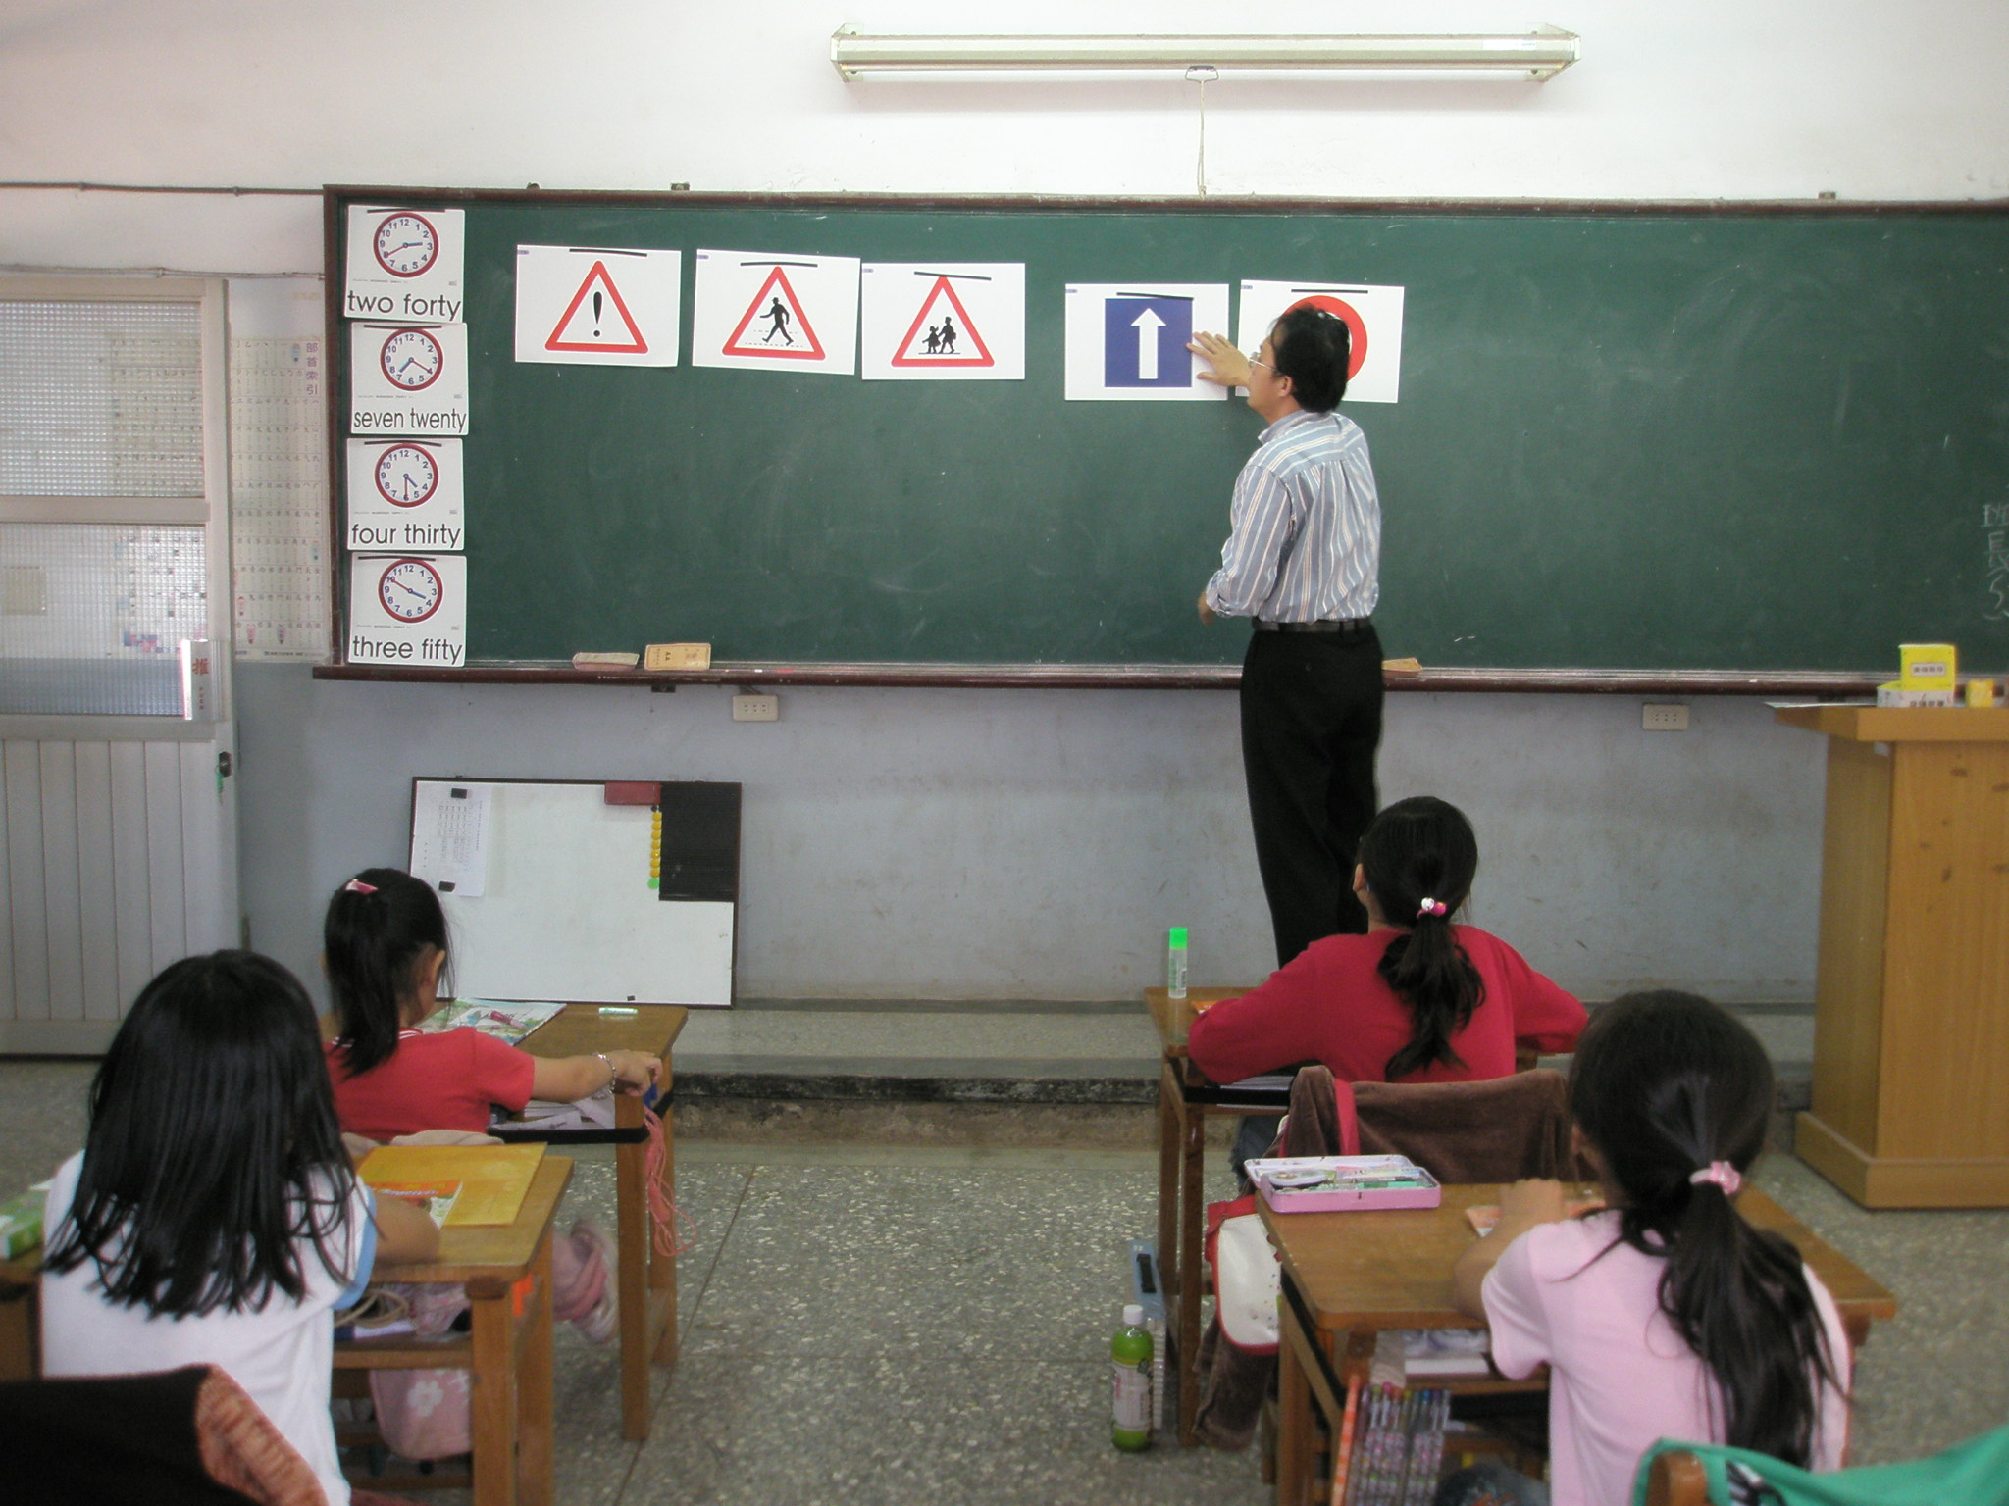
講解主要宣導主題
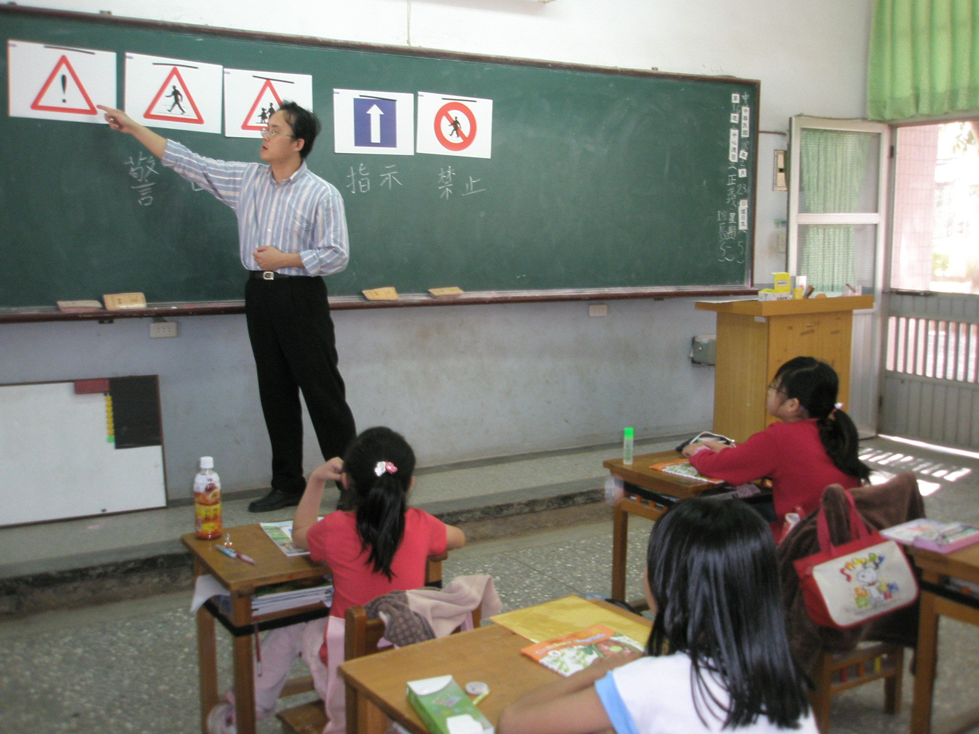
宣導情形一

